PRESSEMITTEILUNG

Erstmals Rossini-Oper auf mehr als 2.000 Metern Höhe
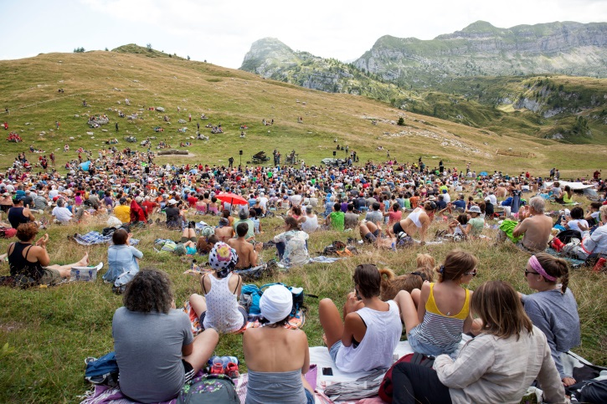
Das Highlight im Val di Non zum 25. Jubiläum von Sounds of the Dolomites
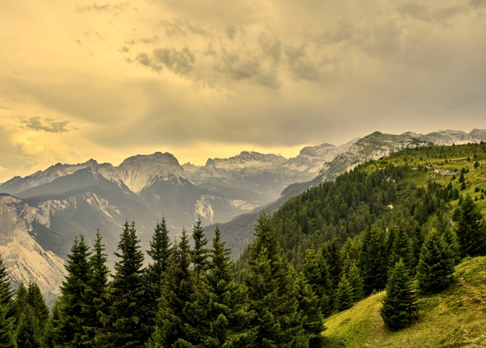
© Carlo Baroni – Val di Non © Marisa Montibeller – Sounds of the Dolomites

Trento, 26. Juni 2019. Das Highlight des diesjährigen Sounds of the Dolomites Musikfestivals bietet die Rossini Oper: Zum 25. Jubiläum wird die Oper am 31. August in 2.000 Metern Höhe unter freiem Himmel in der Hochebene Pian della Nana auftreten. Das Ensemble Musica a Palazzo, ein im Jahr 2005 gegründeter Kulturverein, mit dem Ziel die traditionelle Opernmusik und Opernkultur wieder unter die Menschen zu bringen. Das Musikfestival bietet dazu die ideale Gelegenheit: Die Musik hautnah erleben lautet das Motto – näher als in 2.000 Metern Höhe, unter freiem Himmel kommt wohl kaum ein Zuschauer auf den Geschmack und dem Erlebnis einer einzigartigen Opernvorführung.

Opernakustik inmitten der Dolomiten

Regelmäßige Opernbesucher wissen, welche Rolle die räumliche Ausstattung für den Klang der Musik spielt und das besonders bei dem Zusammenspiel von mehreren Instrumenten. Hoch oben zwischen den Bergen gibt es nichts außer der Stille. Die Opernsaalelemente werden von der natürlichen Umgebung geschaffen. Wie in einem natürlichen Amphitheater dienen die Klippen als Seitenwände und Wandverkleidungen, die Wolken als Decke und die Berge als Schalldämmung. Die Herausforderung für die Musiker liegt darin, den Klang des eigenen Instrumentes an die Umgebung anzupassen und die Kraft der Stille zu nutzen, um ein authentisches Konzert im Freien zu geben ohne gegen die Zwänge der Strukturen und räumlichen Einschränkungen antreten zu müssen. Hierbei wird die Musik zur universellen Sprache zwischen Mensch und Natur und die Berge zum Symbol der unendlichen Freiheit.

Exklusive Wanderung mit Künstler und Instrumenten
Auch die Musiker brauchen eine gewisse Ausdauer. Mit den Instrumenten am Rücken zu wandern und in der freien Natur zu spielen, bringt Herausforderungen mit sich. Aber denjenigen, die sie überwinden können, öffnet sich der Berg und sie finden eine einzigartige Naturbühne. Ausschließlich des Klaviers, befördern alle Musiker ihre Instrumente auf ihren Schultern hoch zur Bergkulisse. Somit ist für musikalische Verpflegung entlang des Weges gesorgt. Zu Fuß geht es ab Pra del Termen bis zum Pian de La Nana vorbei an der Maga Cles, am Lago delle Salare und am Passo della Forcola. Die Wanderzeit beträgt insgesamt drei Stunden mit einem Höhenunterschied von 400 Metern bei der Schwierigkeitsstufe E. Sowohl die Musiker als auch das Publikum, darunter die Berg-und Musikliebhaber, beschreiten den gemeinsam Weg, um ihrer Leidenschaft nachzukommen und sowohl mit Körper als auch mit Seele dieses Erlebnis aufzunehmen. Weitere Infos stehen unter www.isuonidelledolomiti.it/DE zur Verfügung.

Hinauf zum Opernsaal mit E-Mountainbike
Für Radfahrer bietet das Val di Non auch eine geführte E-Mountainbike Tour zum Konzertgelände an. Mit professionellen Mountainbike-Guides führt die Route von Loc Verdè vorbei an der Peller-Hütte über den Forcola-Pass zu den Salare-Seen bis hin zu der Alm Malga Malaroi. Die Streckenlänge beläuft isch auf 19 Kilometer mit einem Höhenunterschied von 500 Metern und der Schwierigkeitsgrad ist als leicht/mittel gekennezeichnet.

Val di Non: Das Tal der Schlösser
Wasser, Natur und Kultur – diese drei Begriffe kennzeichnen das Val di Non. Es ist das weitläufigste Tal im Trentino und ist europaweit für seine Apfelbäume bekannt, die im unteren Talbereich angepflanzt sind. Weiter oben breiten sich grüne Wiesen und Weiden im Tal aus. In den großen Santa-Giustina-See münden die vielen Flüsschen und Wildbäche, die im Val di Non durchfließen. Über die Jahre haben sich dort Canyons, Schluchten und Wasserfälle gebildet. Die felsigen Brenta-Dolomiten im südöstlichen Teil des Tals feierten am 26. Juni zehnjähriges Jubiläum zur UNESCO-Anerkennung. Als das Tal der Schlösser ist das Val di Non durch den altehrwürdigen Wahlfahrtsort San Romedio sowie das Castel Thun, das Castel Coredo und das Castel Valer bekannt. Diese sind auch für Besucher zugänglich.

Passendes Bildmaterial zur Meldung steht unter https://bit.ly/2YbVFwG zum Download zur Verfügung (Copyright bitte wie im Dateinamen angeben).

Über Trentino:
Die autonome Provinz im Norden Italiens gliedert sich in vierzehn touristische Gebiete und erstreckt sich von den Dolomiten, die seit 2009 als UNESCO-Weltnaturerbe zählen, bis hin zum Nordzipfel des Gardasees mit der Stadt Riva del Garda. Neben den historischen Städten Trento und Rovereto besticht Trentino vor allem mit seiner vielseitigen Natur – rund 30 Prozent der Gesamtfläche bestehen aus Naturschutzgebieten. Mediterrane Temperaturen am Wasser und alpines Klima in den Bergen: Die abwechslungsreichen Wetterbedingungen machen Trentino zu einem idealen Reiseziel für Natur-, Kultur- sowie Sportliebhaber. Weitere Informationen unter www.visittrentino.info.

Weitere Presseinformationen:
Die aktuelle Pressemappe gibt es auch auf: www.visittrentino.info/de/presse/pressemappen

Marzadro
Das Trentino und die Traditionsbrennerei Marzadro
verbindet besonders der goldene Mittelweg zwischen
Natur und Kultur, Tradition und Innovation.

Montura
Die Kooperation mit der Trentiner Outdoor-Marke Montura
basiert auf der gemeinsamen Leidenschaft für neue
Ausdrucksformen sowie auf der Begegnung zwischen
Kunst und Bergen.

